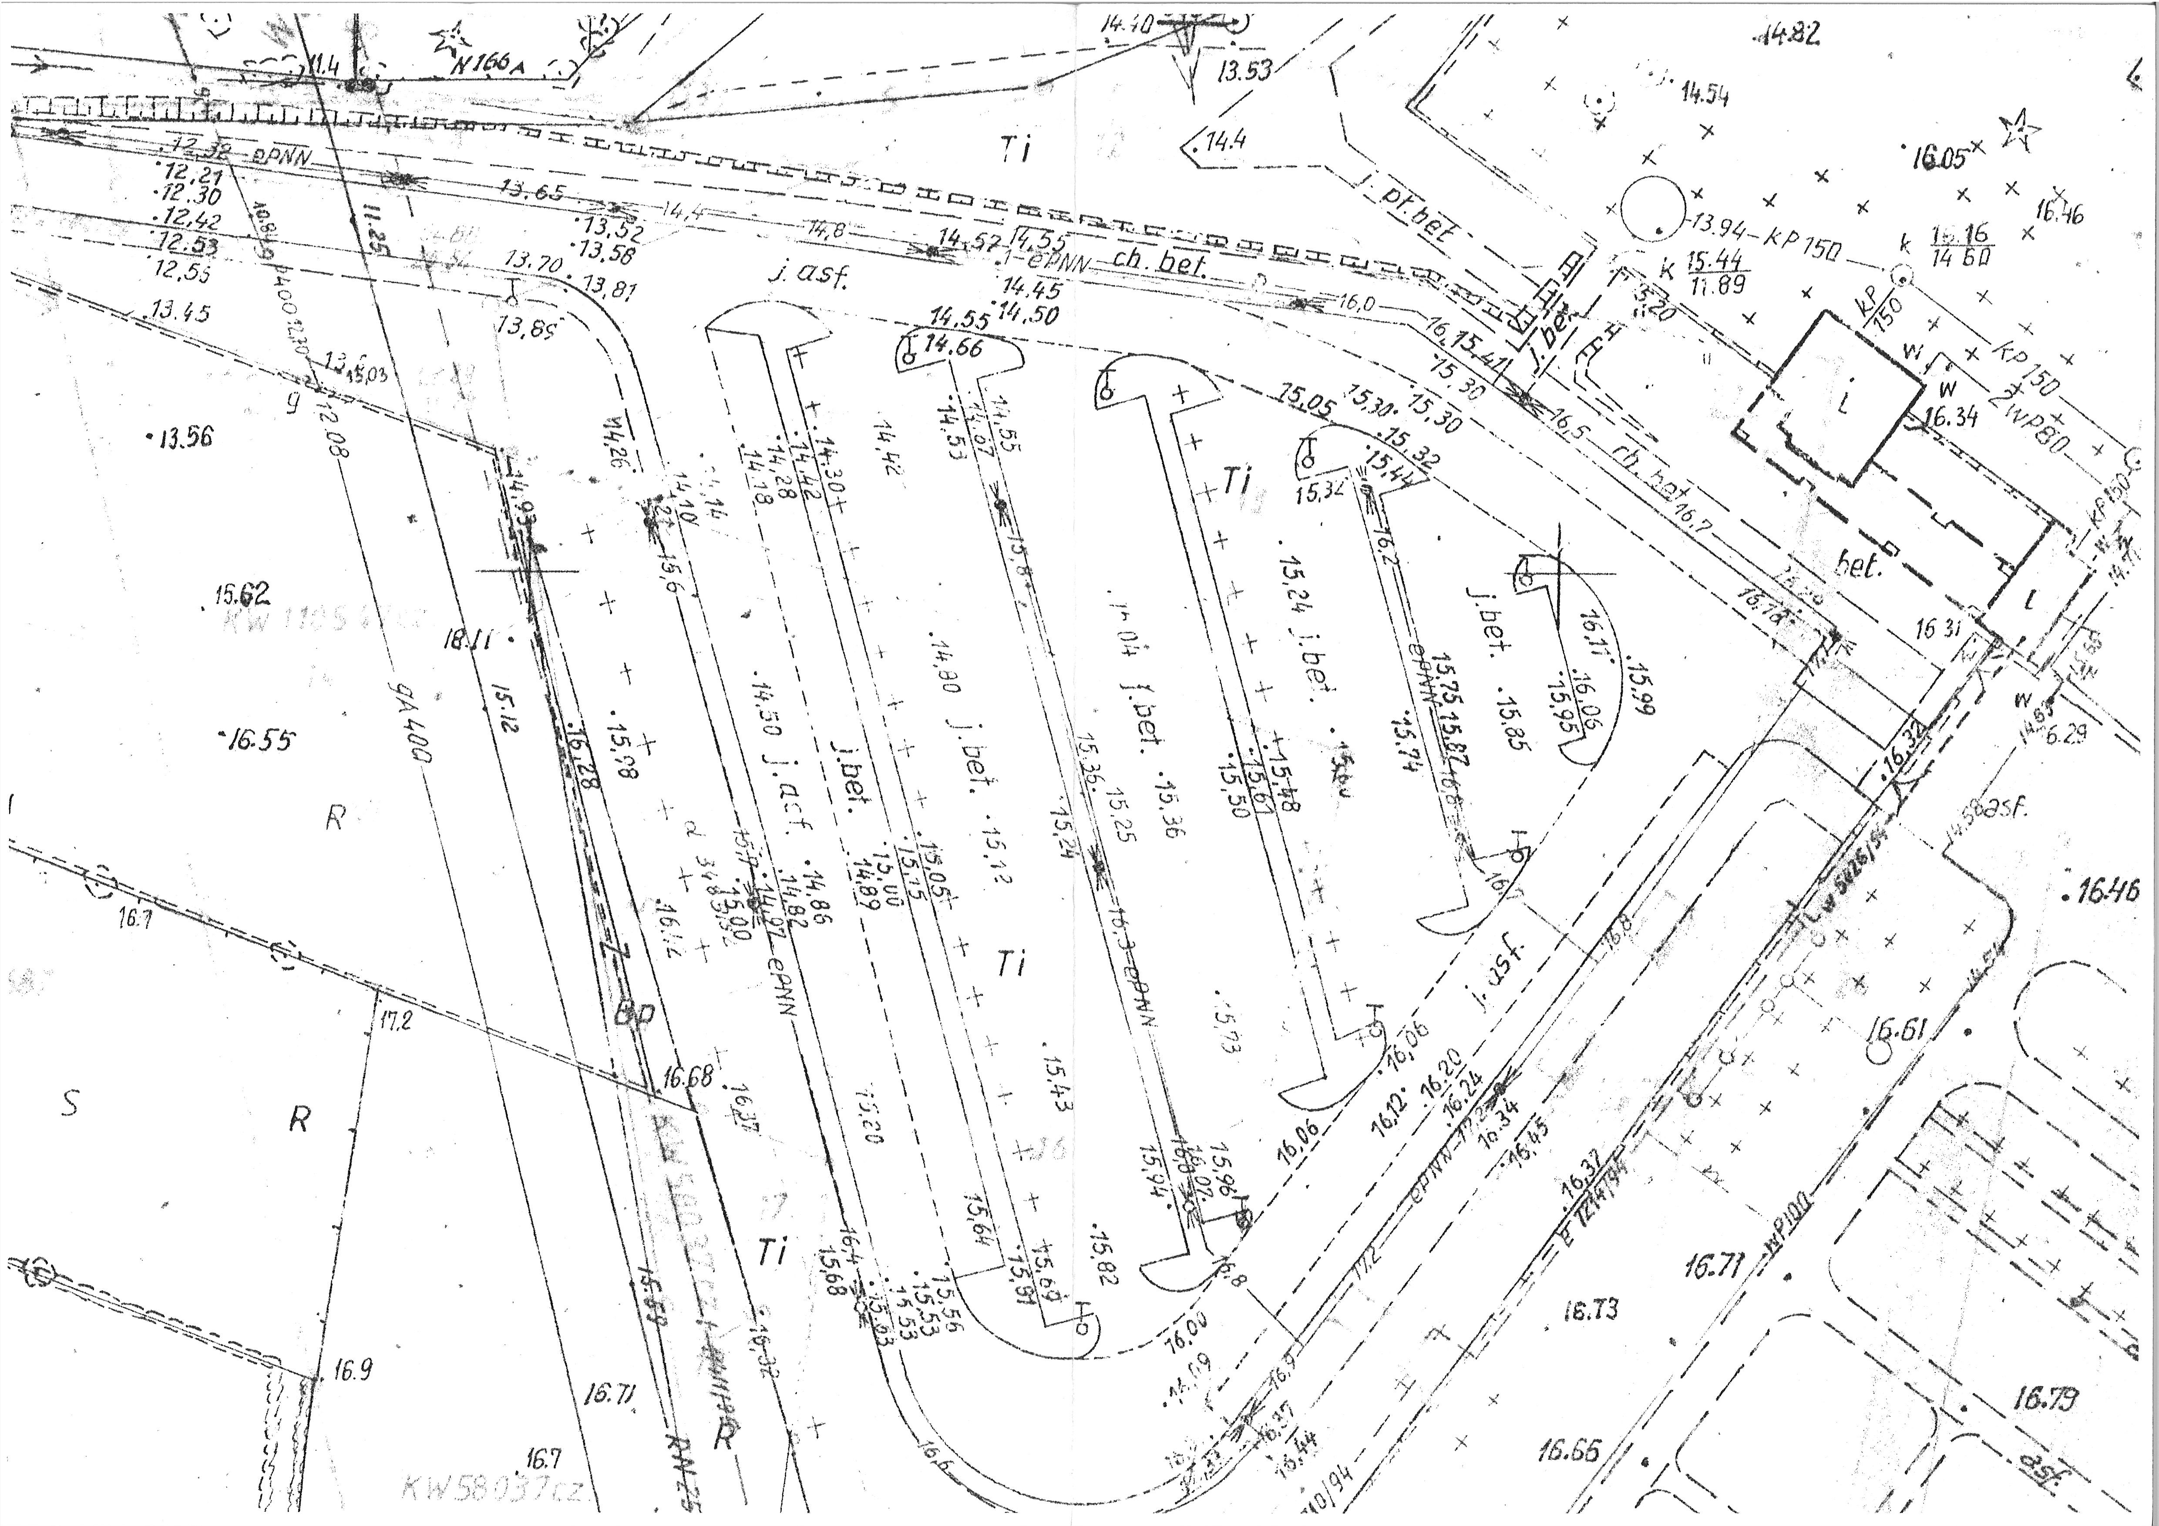

Legenda:

Skala 1:500

**Cmentarz Komunalny Północny**

**WEJŚCIE ZACHODNIE**

**pawilony i stanowiska handlowe stacjonarne**

**STANOWISKA POD HANDEL OKOLICZNOŚCIOWY**

**kabina TOI standardowa**

**kabina TOI dla niepełnosprawnych**

**kontenery na śmieci**

**Łącznie 34 stanowisk o powierzchni 388,5 m2**

**w tym:**

**stanowisk o pow. 2,5 m2 szt. 3 nr 17-19 razem = 7,5 m2**

**stanowisk o pow. 6 m2 szt. 8 nr 1-8 razem = 48,0 m2**

**stanowisk o pow. 15 m2 szt. 6 nr 9-14 razem = 90,0 m2**

**stanowisk o pow. 15 m2 szt. 15 nr 20-34 razem = 225,0 m2**

**stanowisk o pow.** **9 m2 szt. 2 nr 15-16 razem = 18,0 m2**

**14**

**13**

**12**

**11**

**5**

**6**

**8**

**20**

**21**

**22**

**23**

**24**

**28**

**26**

**27**

**25**

**29**

**30**

**31**

**32**

**33**

**34**

**17**

**19**

**18**

**16**

**15**

**1**

**2**

**3**

**4**

**7**

**9**

**10**

**K**

**KWIACIARNIA**

**K**

526666666

**K**

**TOI S**

**TOI N**

**TOI S**

**TOI N**

**TOI S**

**WEJŚCIE ZACHODNIE**

**PORTIERNIA**